Pressemitteilung
Bad Laasphe,
19.05.2022

Autor:
Katrin Strübe

Anzahl Zeichen:
1.521 (inkl. Leerzeichen)

Zertifizierung für den weltweiten Einsatz
FM-Zulassung für EJOT Flachdachprodukte

Eine breite Auswahl EJOT Flachdachbefestiger wurde vom amerikanischen Prüfinstitut FM Approvals in Kombination mit verschiedenen Dachbahntypen geprüft und für den Einsatz zugelassen. Die notwendigen Prüfungen für diese Zulassung entsprechen im Wesentlichen der europäischen Zulassung ETA und bestätigen die Sicherheit, Zuverlässigkeit und Beständigkeit der EJOT Flachdachbefestiger. Die FM Zulassung ist ein weiterer Schritt für den weltweiten Einsatz der Produkte.

Der Hintergrund: In Europa werden üblicherweise Befestiger auf Grundlage einer EAD geprüft und so für den Einsatz mit allen Dachbahnen zugelassen. Das amerikanische Prüfinstitut FM Approvals, welches an das global agierende Versicherungsunternehmen FM Global angeschlossen ist, prüft jedoch das komplette System bestehend aus Befestiger, Unterkonstruktion, Dämmstoff und Dachbahn in einer individuellen Prüfung. Eine umfassende Prüfungsreihe mit verschiedenen Befestiger-Dachbahn-Kombinationen erhielt nun die Zulassung von FM Approvals.

Immer mehr Investoren und Gebäudebesitzer verlangen auch in Europa den amerikanischen Qualitätsnachweis (FM Approvals Standard 4470). Die FM-Zulassung kann für Bauprojekte international agierender Unternehmen relevant sein. Diese werden bereits in der Ausschreibung gefordert, um die Versicherungsstandards von FM Global einzuhalten.

Eine Liste aller zugelassenen Produkte ist über die zentrale Datenbank Roofnav (www.roofnav.com) abrufbar.

Über EJOT®
Mit der Market Unit Construction bedient der Spezialist der Verbindungstechnik EJOT ausgewählte Marktsegmente der Baubranche. Hierzu zählen professionelle Anwendungen in der Außenhülle von Gebäuden und Verankerungslösungen von technischen Anlagen-Systemen im Gebäudeinneren. Hauptprodukte sind Bohr- und Dichtschrauben, Kunststoffdübel, chemische und mechanische Anker sowie Befestiger für Flachdächer und Solaranwendungen.
Ob beim Bau des höchsten Turms, der spektakulärsten Reaktor-Schutzhülle oder der südlichsten Polarstation der Welt – EJOT Kunden vertrauen auf langjähriges Expertenwissen rund um die Befestigungstechnik an Gebäuden.
EJOT – das sind mehr als 3.700 Mitarbeiter in 38 Landesgesellschaften mit über 24.000 Produkten und hundertjähriger Firmengeschichte.

www.ejot.de/bau

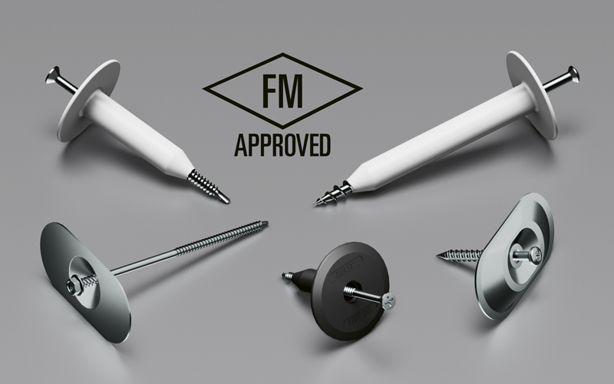
Bild:

EJOT Flachdachbefestiger haben die Zulassung des amerikanischen Prüfinstituts FM-Approval erhalten.

Pressekontakt:

EJOT SE & Co. KG
Market Unit Construction

Katrin Strübe
Content Marketing Manager
In der Stockwiese 35
57334 Bad Laasphe

kstruebe@ejot.com
T +49 2752 908-7992
www.ejot.de/bau

